**QR-codes naar** [**webpagina Kennisgeving voor schuldeisers**](https://www.nvvk.nl/de-kennisgeving-voor-schuldeisers)

JPEG:

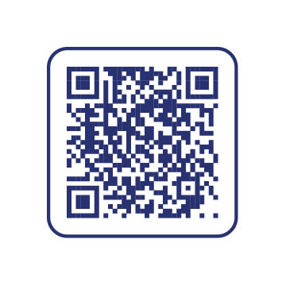

PNG:

